Лабораторна робота №5
Грищенко Юрій, ПЗС-2
Сентимент-аналіз

В цій роботі порівняємо онлайн-сервіси Sentiment Analyzer (від MonkeyLearn) та bertweet-base-sentiment-analysis (на платформі Hugging Face). Також проаналізуємо текст на власному пристрої завдяки бібліотеці Stanza.

Аналізуватимемо позитивні та негативні відгуки (Google Play, Metacritic та ін.), при цьому цікаво розглянути як і коментарі від користувачів, так і рецензії від критиків.

Код, використаний для тестування бібліотеки Stanza (зауважте, що необхідні моделі та пакети коду обираються та завантажуються бібліотекою Stanza самостійно):
import stanza
from pathlib import Path
import sys

if len(sys.argv) < 2:
print("Usage: ./lab5.py FILENAME [--split-sentences]")
exit(1)

text = Path(sys.argv[1]).read_text()
split_sentences = len(sys.argv) > 2 and sys.argv[2] == "--split-sentences"

nlp = stanza.Pipeline(lang='en', processors='tokenize,sentiment', tokenize_no_ssplit=(not split_sentences))
doc = nlp(text)
# 0 = bad, 1 = neutral, 2 = good
if split_sentences:
for i, sentence in enumerate(doc.sentences):
print("Sentence #%d -> %d" % (i, sentence.sentiment))
else:
print("Text -> %d" % (doc.sentences[0]))

Зауважимо, що бібліотека дає можливість аналізувати як і окремі речення, так і текст в цілому.

Завантажені пакети Stanza:

========================
| Processor | Package |
------------------------
| tokenize | combined |
| mwt | combined |
| sentiment | sstplus |
========================

На жаль, пакету для процесора sentiment для української мови поки не існує.

1. Негативні відгуки
1.1. Відгук від користувача
After few hours became little bit boring. Technically is amazing. Soundtrack very good. Very interesting setup. NOW.... The world feels dead. There IS no animals or live at all quite por for a ps5 game. Very repetitive and tedious. And the worst part of the Game are the cinematics OMG soooooo many and sooooo long. Looks more a movie than a video Game. Quite disappointing

1.1.1. bertweet-base-sentiment-analysis
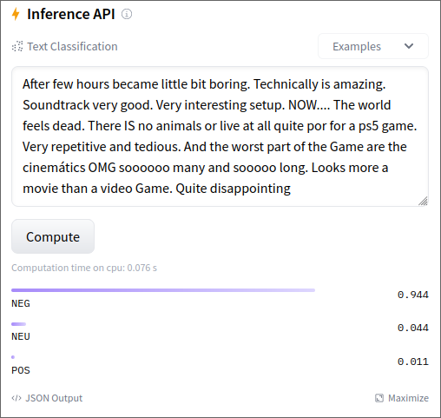
Правильно.

1.1.2. MonkeyLearn
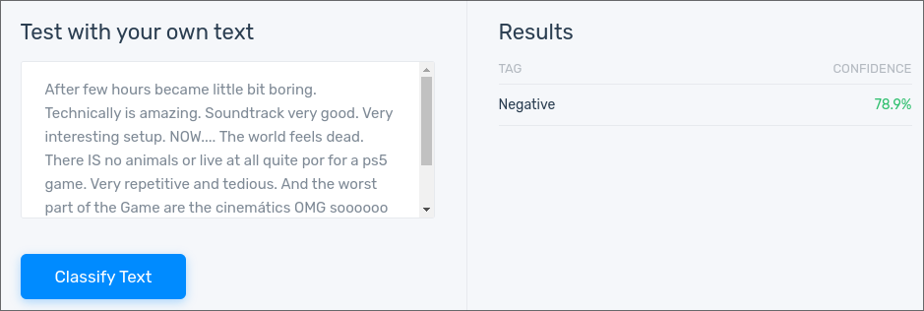
Правильно.

1.1.3. Stanza
> python lab5.py neg1.txt
Text -> 0
Оцінка 0 означає «негативно».
Правильно.

Оцінимо окремі речення:
> python lab5.py neg1.txt --split-sentences
Sentence #0 -> 1
Sentence #1 -> 2
Sentence #2 -> 2
Sentence #3 -> 2
Sentence #4 -> 1
Sentence #5 -> 0
Sentence #6 -> 0
Sentence #7 -> 0
Sentence #8 -> 0
Sentence #9 -> 1
Sentence #10 -> 0
Правильно: на початку тон був більш позитивний.

1.2. Рецензія від критика
Kojima's first post-Konami project is a bizarre, self-indulgent mess that never quite manages to tie its myriad pieces together.

1.2.1. bertweet-base-sentiment-analysis
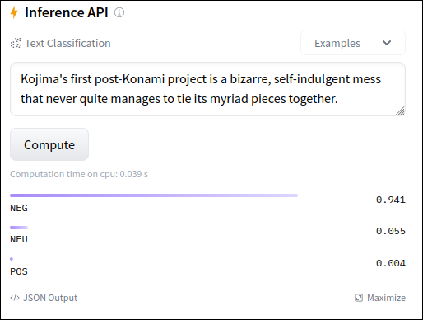
Правильно.

1.2.2. MonkeyLearn
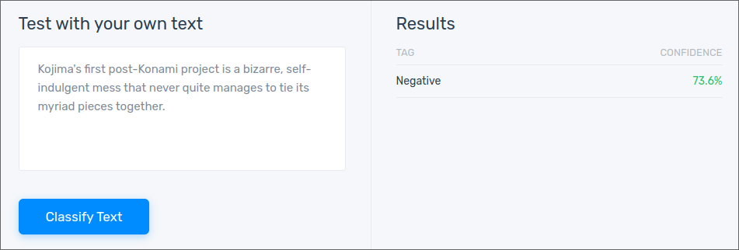
Правильно.

1.2.3. Stanza
> python lab5.py neg2.txt
Text -> 0
Оцінка 0 означає «негативно».
Правильно.

1.3. Український текст
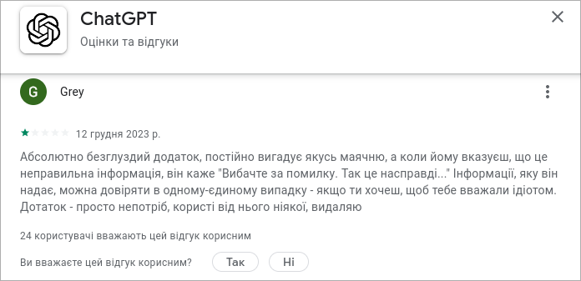
1.3.1. bertweet-base-sentiment-analysis
Не запустилася. Input is too long for this model, shorten your input or use 'parameters': {'truncation': 'only_first'} to run the model only on the first part.

1.3.2. MonkeyLearn
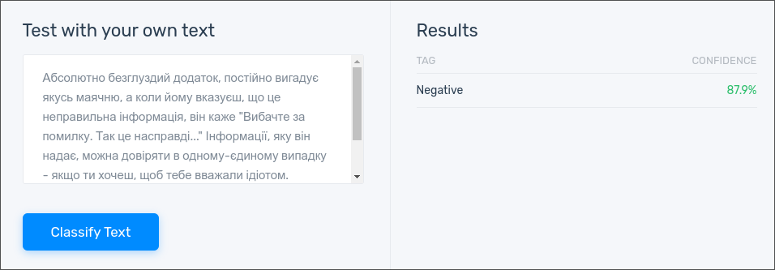
Правильно.

1.3.3. Stanza
> python lab5.py neg2.txt
Text -> 2
> python lab5.py neg2.txt --split-sentences
Sentence #0 -> 2
Sentence #1 -> 0
Sentence #2 -> 1
Sentence #3 -> 1

Оцінка 2 означає «позитивно». Stanza не впоралася з завданням, але це не дивно, оскільки модель розрахована на англійську мову.

2. Позитивні відгуки
2.1. Відгук від користувача
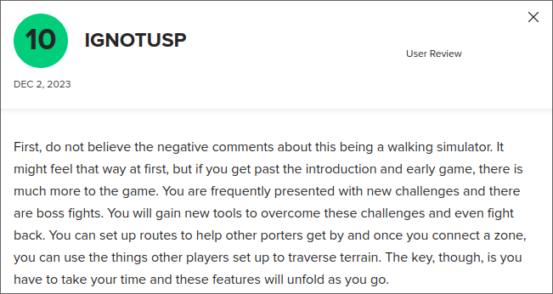

2.1.1. bertweet-base-sentiment-analysis
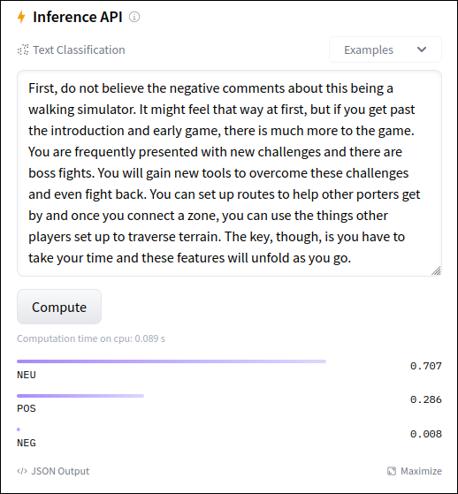
Визначено як здебільшого «нейтральний», хоча користувач залишив оцінку 10.

2.1.2. MonkeyLearn
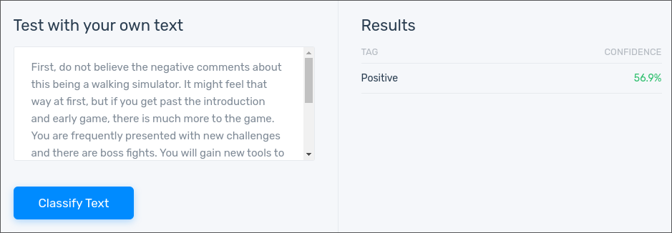
Правильно.

2.1.3. Stanza
> python lab5.py pos1.txt
Text -> 2
Оцінка 2 означає «позитивно».
Правильно.

Оцінимо окремі речення:
> python lab5.py pos1.txt --split-sentences
Sentence #0 -> 1
Sentence #1 -> 1
Sentence #2 -> 1
Sentence #3 -> 2
Sentence #4 -> 1
Sentence #5 -> 1
Цікаво, що більшість речень нейтральні, але загалом текст позитивний.

2.2. Рецензія від критика
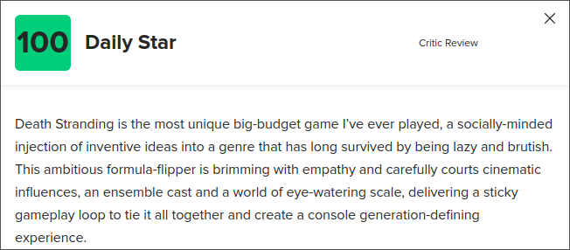

2.2.1. bertweet-base-sentiment-analysis
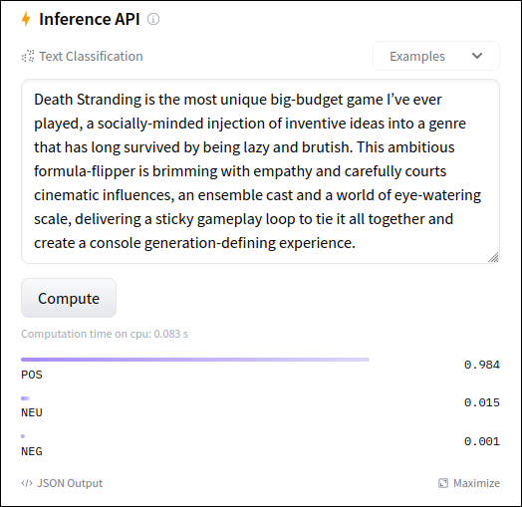
Правильно.

2.2.2. MonkeyLearn
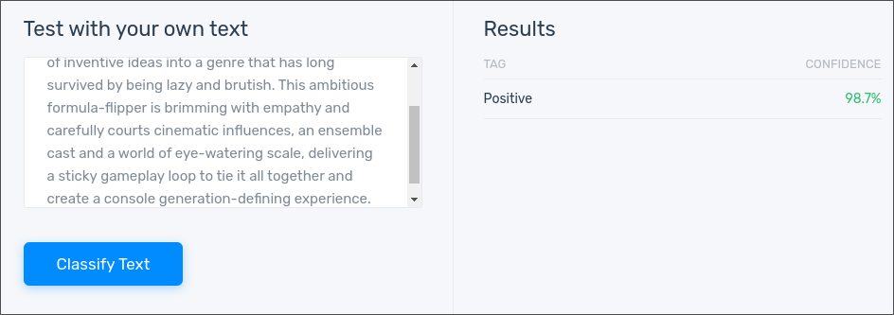
Правильно.

2.2.3. Stanza
> python lab5.py pos2.txt
Text -> 2
Правильно.

Оцінимо окремі речення:
> python lab5.py pos2.txt --split-sentences
Sentence #0 -> 2
Sentence #1 -> 2
Правильно.

3. Змішані відгуки
3.1. Відгук від користувача
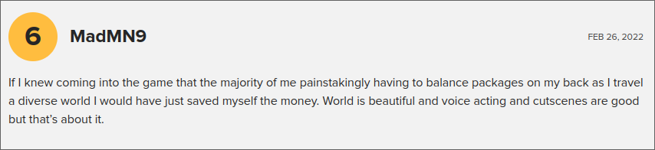

3.1.1. bertweet-base-sentiment-analysis
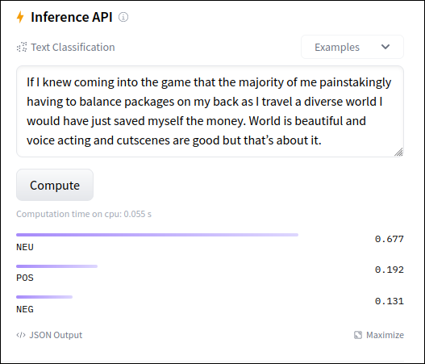
Правильно.

3.1.2. MonkeyLearn
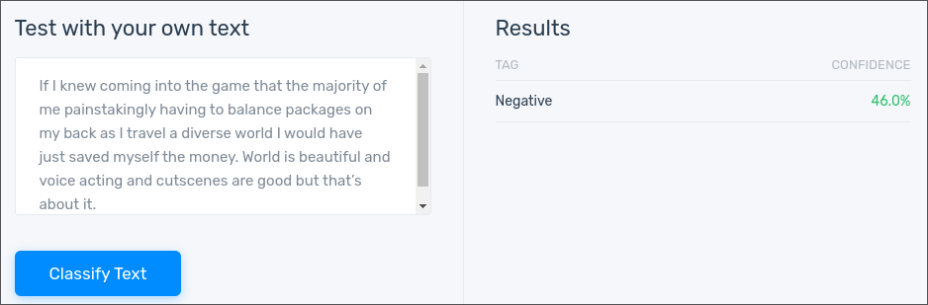
Умовно правильно, оцінка «негативно» але впевненість лише 49%.

3.1.3. Stanza
> python lab5.py pos1.txt
Text -> 1
Оцінка 1 означає «нейтрально».
Правильно.

Оцінимо окремі речення:
> python lab5.py pos1.txt --split-sentences
Sentence #0 -> 0
Sentence #1 -> 2
В середньому нейтрально.

3.2. Рецензія від критика №1
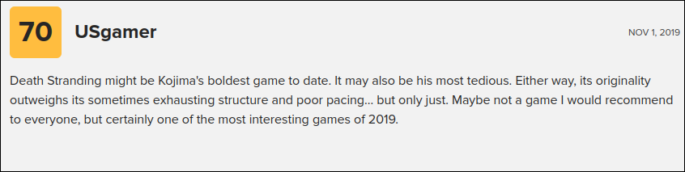

3.2.1. bertweet-base-sentiment-analysis
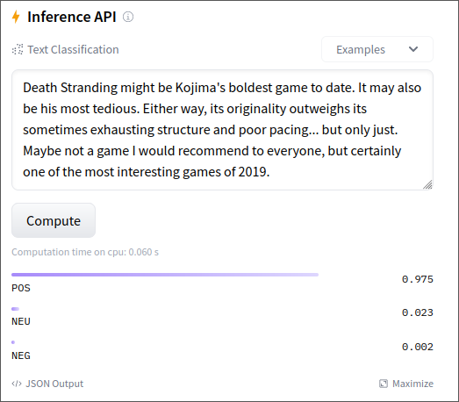
Неправильно, рецензія далеко не на 100% позитивна.

3.2.2. MonkeyLearn
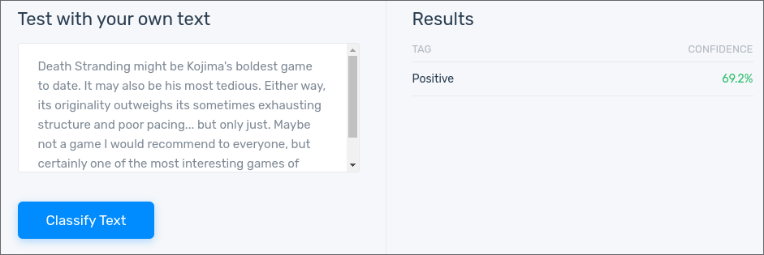
Менш позитивна оцінка, ближче до правди.

3.2.3. Stanza
> python lab5.py meh2.txt
Text -> 2
Неправильно, хотілося би бачити оцінку 1 - «нейтрально».

Оцінимо окремі речення:
> python lab5.py meh2.txt --split-sentences
Sentence #0 -> 1
Sentence #1 -> 0
Sentence #2 -> 0
Sentence #3 -> 2
Окремі речення в середньому мають змішану оцінку.

3.3. Рецензія від критика №2
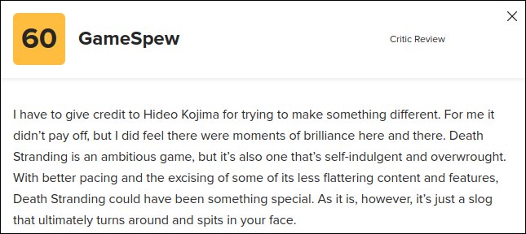

3.3.1. bertweet-base-sentiment-analysis
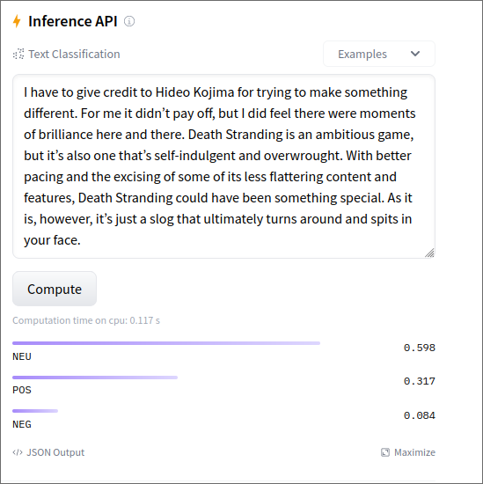
Правильно.

3.3.2. MonkeyLearn
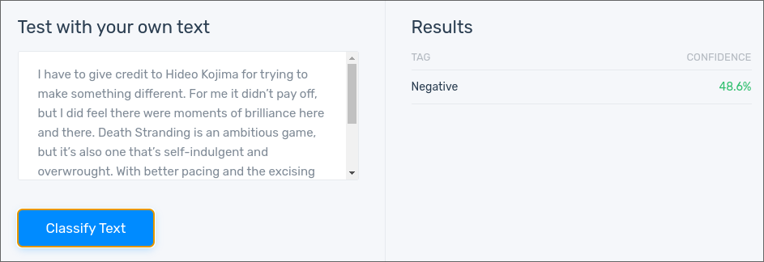
Умовно правильно, оцінка «негативно» але впевненість лише 49%.

3.3.3. Stanza
> python lab5.py meh2.txt
Text -> 0
Неправильно, хотілося би бачити оцінку 1 - «нейтрально».

Оцінимо окремі речення:
> python lab5.py meh2.txt --split-sentences
Sentence #0 -> 1
Sentence #1 -> 1
Sentence #2 -> 0
Sentence #3 -> 0
Sentence #4 -> 0
Окремі речення в середньому мають негативну оцінку.

Висновки.
Всі моделі здебільшого впорались з визначенням суто позитивних та суто негативних рецензій англійською мовою (окрім однієї помилки в моделі з Hugging Face).

Зі змішаними рецензіями складніше: здається, MonkeyLearn взагалі ніколи не видає «нейтральної» оцінки, але бачимо її впевненість в оцінюванні, і для нейтральних відгуків бачимо впевненість ~50/50. Модель з Hugging Face впоралася краще за модель Stanza, але все одно маємо помилки.

Цікаво розбити текст на речення за допомогою Stanza і оцінити їх окремо. Середня оцінка окремих речень не завжди дорівнює оцінці тексту взагалі.

З розпізнанням сентименту в тексті українською мовою серед обраних моделей впорався лише MonkeyLearn.

